**МИНОБРНАУКИ РОССИИ**

**Санкт-Петербургский государственный**

**электротехнический университет**

**«ЛЭТИ» им. В.И. Ульянова (Ленина)**

**Кафедра МО ЭВМ**

Курсовая работа

**по дисциплине «Разработка приложений для мобильных платформ»**

Тема: **Приложение для раздельного сбора мусора**

|  |  |  |
| --- | --- | --- |
| Студент гр. 9304 |  | Силкин В.А. |
| Студент гр. 9304 |  | Афанасьев А. |
| Студент гр. 9304 |  | Прокофьев М.Д. |
| Преподаватель |  | Заславский М.М. |

Санкт-Петербург

2023

**ЗАДАНИЕ на Курсовую Работу**

|  |  |  |
| --- | --- | --- |
| Студент Силкин В.А.  Студент Афанасьев А.  Студент Прокофьев М.Д. | | |
| Группа 9304 | | |
| Тема работы: Приложение для раздельного сбора мусора | | |
| Содержание пояснительной записки:   * Аннотация * Содержание * Введение * Сценарии использования * Пользовательский интерфейс * Разработанное приложение * Последовательность действий для осуществления сценариев использования * Выводы * Список литературы * Приложения | | |
| Предполагаемый объем пояснительной записки:  Не менее 20 страниц. | | |
| Дата выдачи задания: 13.02.2023 | | |
| Дата сдачи реферата: 25.03.2023 | | |
| Дата защиты реферата: 31.03.2023 | | |
| Студент |  | Силкин В.А. |
| Студент |  | Афанасьев А. |
| Студент |  | Прокофьев М.Д. |
| Преподаватель |  | Заславский М.М. |

**Аннотация**

В данной работе был спроектирован интерфейс мобильного приложения, реализующего функции приложения для раздельного сбора мусора. Приложение было написано на языке Kotlin с использованием Android Studio в качестве среды разработки.

**Summary**

In this work, the interface of a mobile application was designed that implements the functions of an application for separate garbage collection. The application was written in Kotlin using Android Studio as the development environment.

**содержание**

|  |  |  |  |
| --- | --- | --- | --- |
| Введение | | | 6 |
| 1. | Сценарии использования | | 7 |
|  | 1.1. | Поиск | 7 |
|  | 1.2. | Интерактивный тренажер по сортировке мусора | 7 |
|  | 1.3. | Регистрация | 8 |
|  | 1.4. | Авторизация | 8 |
|  | 1.5. | Установка напоминаний | 8 |
|  | 1.6. | Просмотр статистики | 9 |
| 2. | Пользовательский интерфейс | | 10 |
|  | 2.1. | Макет интерфейса с графом переходов | 10 |
|  | 2.2. | Целевые устройства, обоснование требований и максимально подробные характеристики | 14 |
|  | 2.2.1. | Тип устройств | 14 |
|  | 2.2.2. | Аппаратная составляющая | 14 |
| 3. | Разработанное приложение | | 17 |
|  | 3.1. | Краткое описание | 17 |
|  | 3.2. | Схема архитектуры | 17 |
|  | 3.3. | Использованные технологии (внешние) | 17 |
|  | 3.4. | Использованные модули/системные библиотеки вашей платформы | 18 |
|  | 3.5. | Стратегия для обеспечения кросс-платформенности приложения | 18 |
|  | 3.6. | Ссылки на раздел Приложение | 18 |
| 4. | Последовательность действий для осуществления сценариев использования | | 19 |
|  | 4.1. | Измерение последовательности действий для осуществления сценариев использования | 19 |
|  | 4.2. | Пути для сокращения последовательности | 26 |
| 5. | Выводы | | 29 |
|  | 5.1. | Достигнутые результаты | 29 |
|  | 5.2. | Недостатки и пути для улучшения полученного решения | 29 |
|  | 5.3. | Будущее развитие решения | 29 |
| 6. | Список литературы | | 30 |
| 7. | Приложения | | 31 |
|  | 7.1 Инструкция для пользователя | | 31 |

**введение**

В наше время стало популярным заботиться об экологии, поэтому для помощи людям в этом деле, было решено создать приложение, которое поможет людям разобраться в такой теме, как сортировка мусора по раздельным мусорным ящикам.

Цель работы — создать приложение, которое позволит людям легче научиться сортировать мусор, посредством игрового процесса и просмотра статистики по нему.

Причины, по которым приложение разрабатывается под мобильные устройства:

1. Человеку сложно научиться чему-то новому без особой мотивации – приложение помогает создавать эту мотивацию посредством напоминаний и игрового процесса.

2. Телефон всегда под рукой – напоминание в любом случае дойдёт до человека, поэтому лучше создавать мобильное приложение для этой задачи, чем приложение для ноутбука или персонального компьютера.

**1. Сценарии использования**

**1.1. Поиск**

**Действующее лицо:**

Пользователь

**Сценарий:**

1. Пользователь открывает мобильное приложение.
2. Пользователь нажимает на кнопку "Поиск".
3. Мобильное приложение отображает страницу с поиском.
4. Пользователь вводит название интересующего его мусора.
5. Приложение выводит результаты поиска на основе вводимого пользователем текста.
6. Пользователь выбирает один из результатов.
7. Приложение переходит на страницу с описанием выбранного вида мусора.

**1.2. Интерактивный тренажер по сортировке мусора**

**Действующее лицо:**

Пользователь

**Сценарий:**

1. Пользователь открывает мобильное приложение.
2. Пользователь нажимает на кнопку "Задания".
3. Мобильное приложение отображает страницу с игрой, в которой пользователю предлагается определить правильную мусорную корзину для отображенного вида мусора.
4. Пользователь выбирает корзину.
5. Игра отображает сообщение, что пользователь ответил верно, и предлагает перейти к следующему вопросу.
6. Альтернативный шаг: игра отображает сообщение, что пользователь ответил неверно, и отображает правильный ответ, далее игра предлагает перейти к следующему вопросу.

**1.3. Регистрация**

**Действующее лицо:**

Пользователь

**Сценарий:**

1. Пользователь открывает мобильное приложение.
2. Пользователь нажимает на кнопку "Войти".
3. Мобильное приложение отображает страницу с авторизацией.
4. Пользователь нажимает на кнопку "Регистрация".
5. Мобильное приложение отображает страницу с регистрацией.
6. Пользователь вводит свои данные.
7. Приложение регистрирует пользователя.
8. Альтернативный шаг: приложение выводит сообщение об ошибке, если введенная почта уже была использована. Переход к шагу 6.

**1.4. Авторизация**

**Действующее лицо:**

Пользователь

**Сценарий:**

1. Пользователь открывает мобильное приложение.
2. Пользователь нажимает на кнопку "Войти".
3. Мобильное приложение отображает страницу с авторизацией.
4. Пользователь вводит свои данные.
5. Приложение авторизует пользователя.
6. Альтернативный шаг: приложение выводит сообщение об ошибке, если введенный пароль не соответствует паролю учетной записи. Переход к шагу 2.

**1.5. Установка напоминаний**

**Действующее лицо:**

Пользователь

**Сценарий:**

1. Пользователь открывает мобильное приложение.
2. Пользователь нажимает на кнопку "Профиль".
3. Пользователь включает ежедневные напоминания, если они выключены.
4. Пользователь устанавливает время суток, в которое будет приходит напоминание.
5. Мобильное приложение присылает напоминание пользователю в установленное время суток ежедневно.

**1.6. Просмотр статистики**

**Действующее лицо:**

Пользователь

**Сценарий:**

1. Пользователь открывает мобильное приложение.
2. Пользователь на стартовой странице видит статистику по количеству решённых задач за все время, а также видит полученные достижения.

**2. Пользовательский интерфейс**

**2.1. Макет интерфейса с графом переходов**

На рисунках 1-6 представлен макет интерфейса с графом переходов, на каждом рисунке показаны разные сценарии использования.

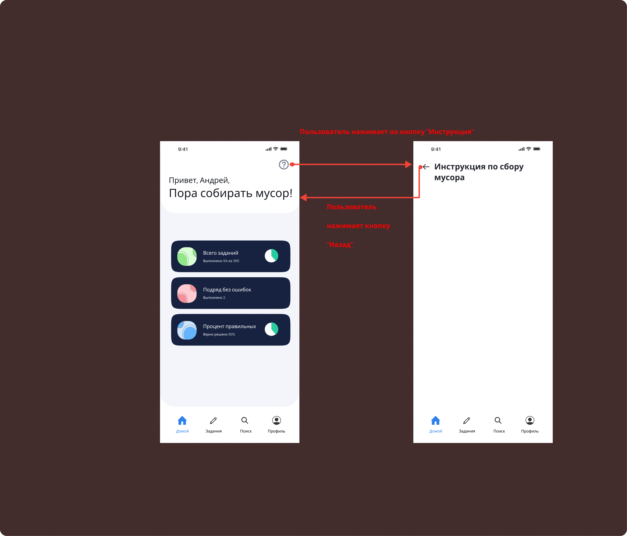

Рисунок 1 — Просмотр инструкции по приложению



Рисунок 2 – Сценарий использования «Интерактивный тренажер по сбору мусора»



Рисунок 3 – Сценарий использования «Регистрация»



Рисунок 4 – Сценарий использования «Авторизация»



Рисунок 5 – Сценарий использования «Установка напоминаний»

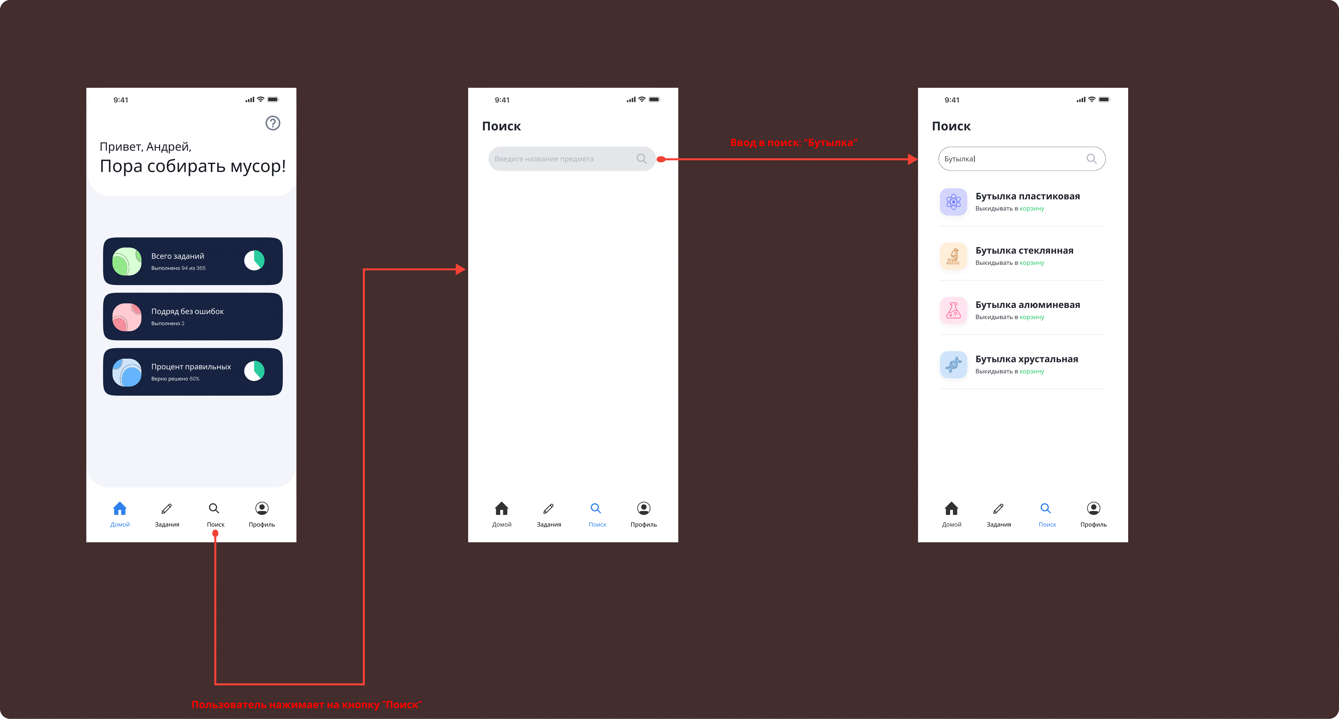

Рисунок 6 – Сценарий использования «Поиск»

**2.2. Целевые устройства, обоснование требований и максимально подробные характеристики**

Целевые устройства — смартфоны под управлением OS Android.

**2.2.1. Тип устройств**

Смартфоны.

**2.2.2. Аппаратная составляющая**

Версия Android — не ниже 9.0 (Pie), версия sdk — не ниже 28.

**Экран**

hw.lcd.density 560

hw.lcd.height 3120

hw.lcd.width 1440

**Прочее**

avd.ini.displayname Pixel 6 Pro API 30

avd.ini.encoding UTF-8

AvdId Pixel_6_Pro_API_30

disk.dataPartition.size 2G

fastboot.chosenSnapshotFile

fastboot.forceChosenSnapshotBoot no

fastboot.forceColdBoot no

fastboot.forceFastBoot yes

hw.accelerometer yes

hw.arc false

hw.audioInput yes

hw.battery yes

hw.camera.back virtualscene

hw.camera.front emulated

hw.cpu.ncore 2

hw.device.hash2 MD5:a8abfd3536f3d35e4ba2041a7b99f40e

hw.device.manufacturer Google

hw.device.name pixel_6_pro

hw.dPad no

hw.gps yes

hw.gpu.enabled yes

hw.gpu.mode auto

hw.initialOrientation Portrait

hw.keyboard yes

hw.mainKeys no

hw.ramSize 1536

hw.sdCard yes

hw.sensors.orientation yes

hw.sensors.proximity yes

hw.trackBall no

image.androidVersion.api 30

image.sysdir.1 system-images/android-30/google_apis/x86/

PlayStore.enabled false

runtime.network.latency none

runtime.network.speed full

showDeviceFrame yes

skin.dynamic yes

tag.display Google APIs

tag.id google_apis

vm.heapSize 384

**3. Разработанное приложение**

**3.1. Краткое описание**

Приложение на данный момент представляет из себя UI на заглушках, в котором можно только взаимодействовать с интерфейсом без какого-либо ответа от приложения.

**3.2. Схема архитектуры**

MainActivity — Таб внизу экрана, позволяющий переходить между пятью различными экранами.

Экран AboutFragment – На нём находится информация о разработчиках приложения.

Экран AuthorizationFragment – На нём находится авторизация пользователя и переход на RegistrationFragment, есть в MainActivity

Экран HomeFragment – Первый экран, который видит пользователь, на нём отображается статистика, есть в MainActivity

Экран InstructionFragment — На нём находится информация по использованию приложения

Экран NotificationFragment — На нём можно выставить настройки напоминаний приложения.

Экран ProfileFragment — На нём находится информация о пользователе, а также переход на экран с напоминаниями. Замещает собой AuthorizationFragment в MainActivity.

Экран RegistrationFragment — На нём находится форма регистрации нового пользователя.

Экран SearchFragment — На нём находится поиск информации в приложении, есть в MainActivity

Экран TasksFragment — На нём находится игровая часть приложения, есть в MainActivity

**3.3. Использованные технологии (внешние)**

При разработке приложения не использовались внешние технологии, по причине того, что для разработки одного лишь интерфейса достаточно было того, что предоставляет Android.

**3.4. Использованные модули/системные библиотеки вашей платформы**

Список использованных модулей следующий:

1. com.google.android.material.textfield.TextInputEditText

2. com.google.android.material.textfield.TextInputLayout

**3.5. Стратегия для обеспечения кроссплатформенности приложения**

Приложение было написано на языке Kotlin, что позволяет не думать об обеспечении кросплатформенности приложения.

**3.6. Ссылки на раздел Приложение**

Ссылка на репозиторий с приложением находится в разделе «Список литературы».

**4. Последовательность действий для осуществления сценариев использования**

**4.1. Измерение последовательности действий для осуществления сценариев использования**

В таблице №1 представлена оценка количества действий для осуществления каждого из сценариев использования.

Таблица №1 — Оценка количества действий для осуществления сценариев использования

|  |  |  |  |  |  |  |
| --- | --- | --- | --- | --- | --- | --- |
|  | Поиск | Тренажер | Регистрация | Авторизация | Напоминания | Статистика |
| Клик | 3 | 3 | 7 | 4 | 7 | 1 |
| Ввод текста | 1 | 0 | 4 | 2 | 0 | 0 |
| Выпадающий список | 0 | 0 | 0 | 0 | 1 | 0 |
| Прокрутка | 1 | 0 | 1 | 0 | 1 | 0 |
| Итого | 5 | 3 | 12 | 6 | 9 | 1 |

На рисунке 7 показана последовательность действий для осуществления сценария *Поиск*:

Рисунок 7 — Сценарий “Поиск”

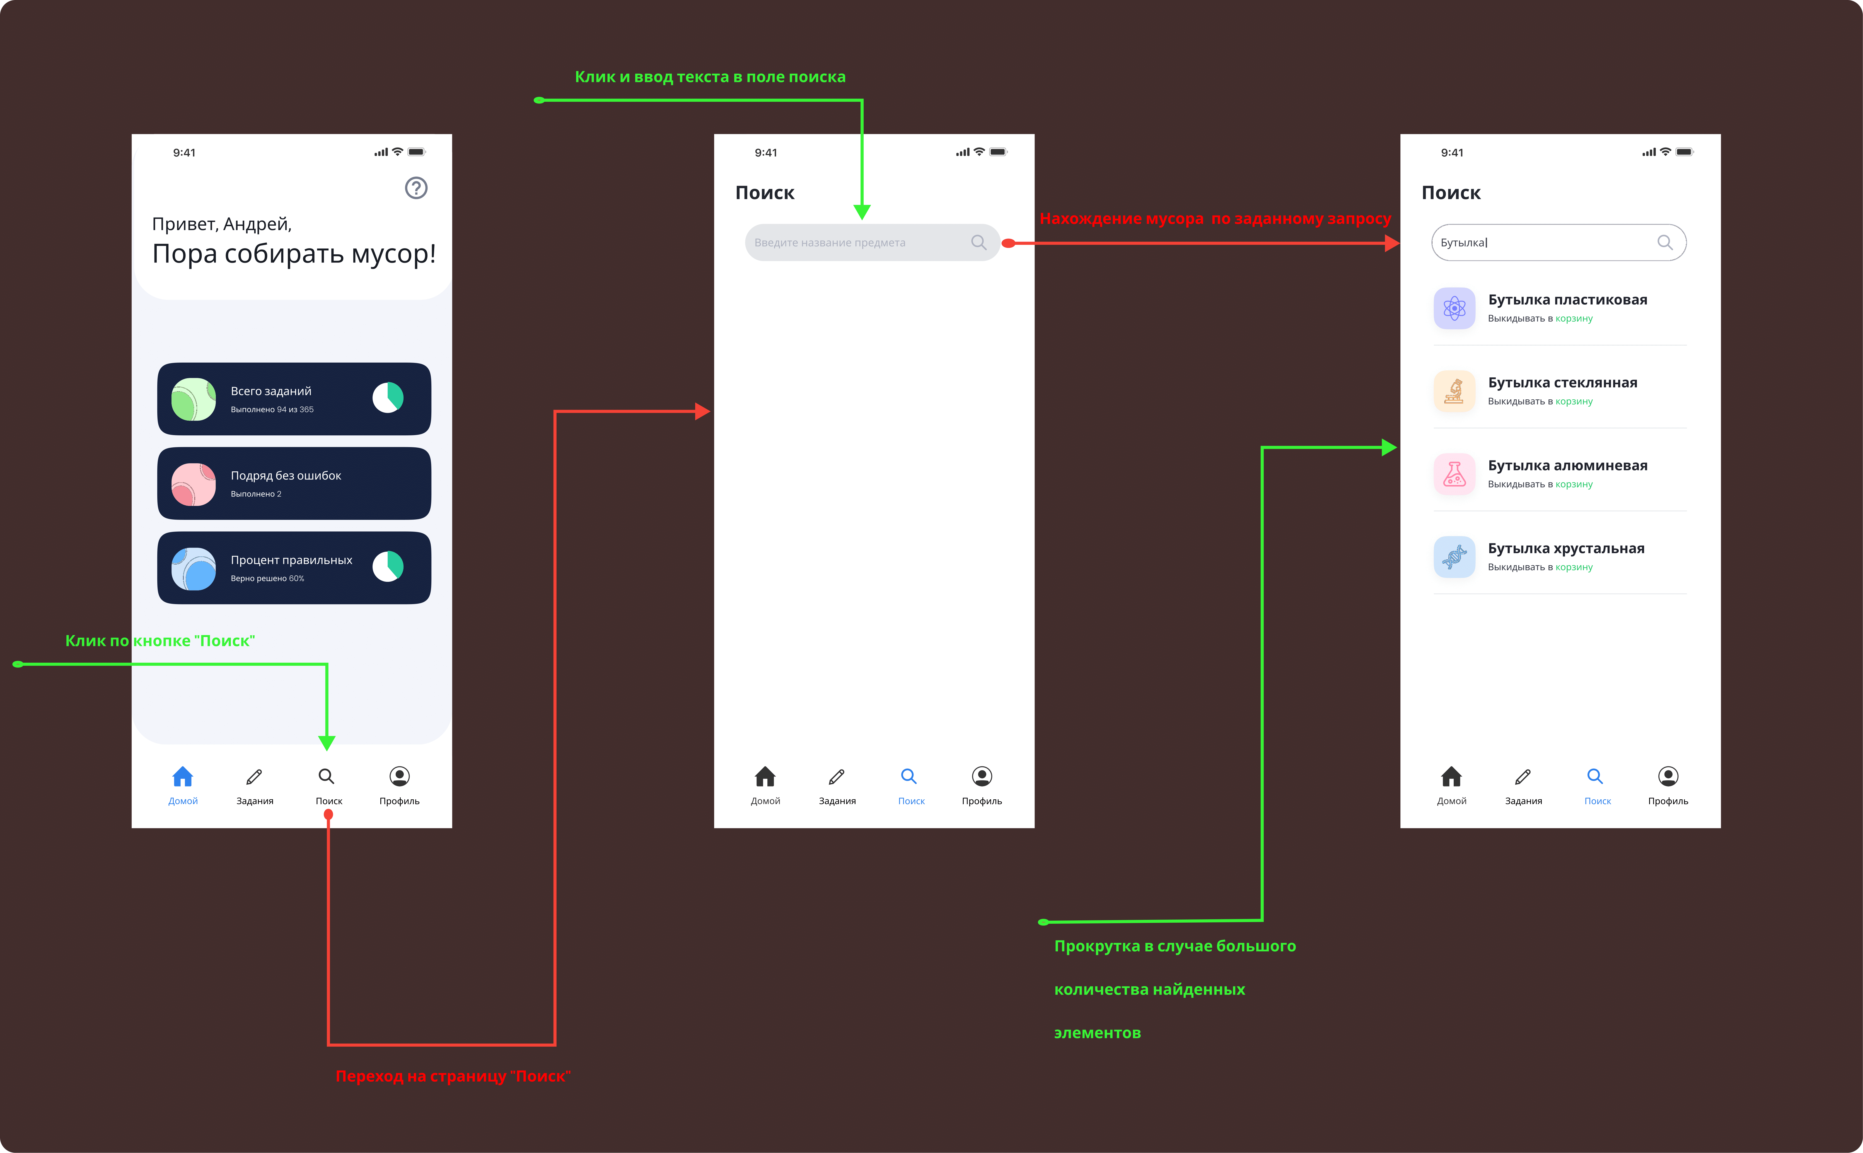

Оценка количества взаимодействий для выполнения сценария показана в таблице №2:

Таблица №2 — Оценка количества действий для сценария “Поиск”

|  |  |  |  |  |  |
| --- | --- | --- | --- | --- | --- |
|  | Клик | Ввод текста | Выпадающий список | Прокрутка | Итого |
| Количество | 3 | 1 | 0 | 1 | 5 |

На рисунке 8 показана последовательность действий для осуществления сценария *Тренажёр*:

Рисунок 8 — Сценарий “Тренажёр”



Оценка количества взаимодействий для выполнения сценария показана в таблице №3:

Таблица №3 — Оценка количества действий для сценария “Тренажёр”

|  |  |  |  |  |  |
| --- | --- | --- | --- | --- | --- |
|  | Клик | Ввод текста | Выпадающий список | Прокрутка | Итого |
| Количество | 3 | 0 | 0 | 0 | 3 |

На рисунке 9 показана последовательность действий для осуществления сценария *Регистрация*:

Рисунок 9 — Сценарий “Регистрация”



Оценка количества взаимодействий для выполнения сценария показана в таблице №4:

Таблица №4 — Оценка количества действий для сценария “Регистрация”

|  |  |  |  |  |  |
| --- | --- | --- | --- | --- | --- |
|  | Клик | Ввод текста | Выпадающий список | Прокрутка | Итого |
| Количество | 7 | 4 | 0 | 1 | 12 |

На рисунке 10 показана последовательность действий для осуществления сценария *Авторизация*:

Рисунок 10 — Сценарий “Авторизация”



Оценка количества взаимодействий для выполнения сценария показана в таблице №5:

Таблица №5 — Оценка количества действий для сценария “ Авторизация”

|  |  |  |  |  |  |
| --- | --- | --- | --- | --- | --- |
|  | Клик | Ввод текста | Выпадающий список | Прокрутка | Итого |
| Количество | 4 | 2 | 0 | 0 | 6 |

На рисунке 11 показана последовательность действий для осуществления сценария *Напоминания*:

 Рисунок 11 — Сценарий “Напоминания”

Оценка количества взаимодействий для выполнения сценария показана в таблице №6:

Таблица №6 — Оценка количества действий для сценария “ Напоминания”

|  |  |  |  |  |  |
| --- | --- | --- | --- | --- | --- |
|  | Клик | Ввод текста | Выпадающий список | Прокрутка | Итого |
| Количество | 7 | 1 | 0 | 1 | 9 |

На рисунке 12 показана последовательность действий для осуществления сценария *Статистика*:

Рисунок 12 — Сценарий “Статистика”

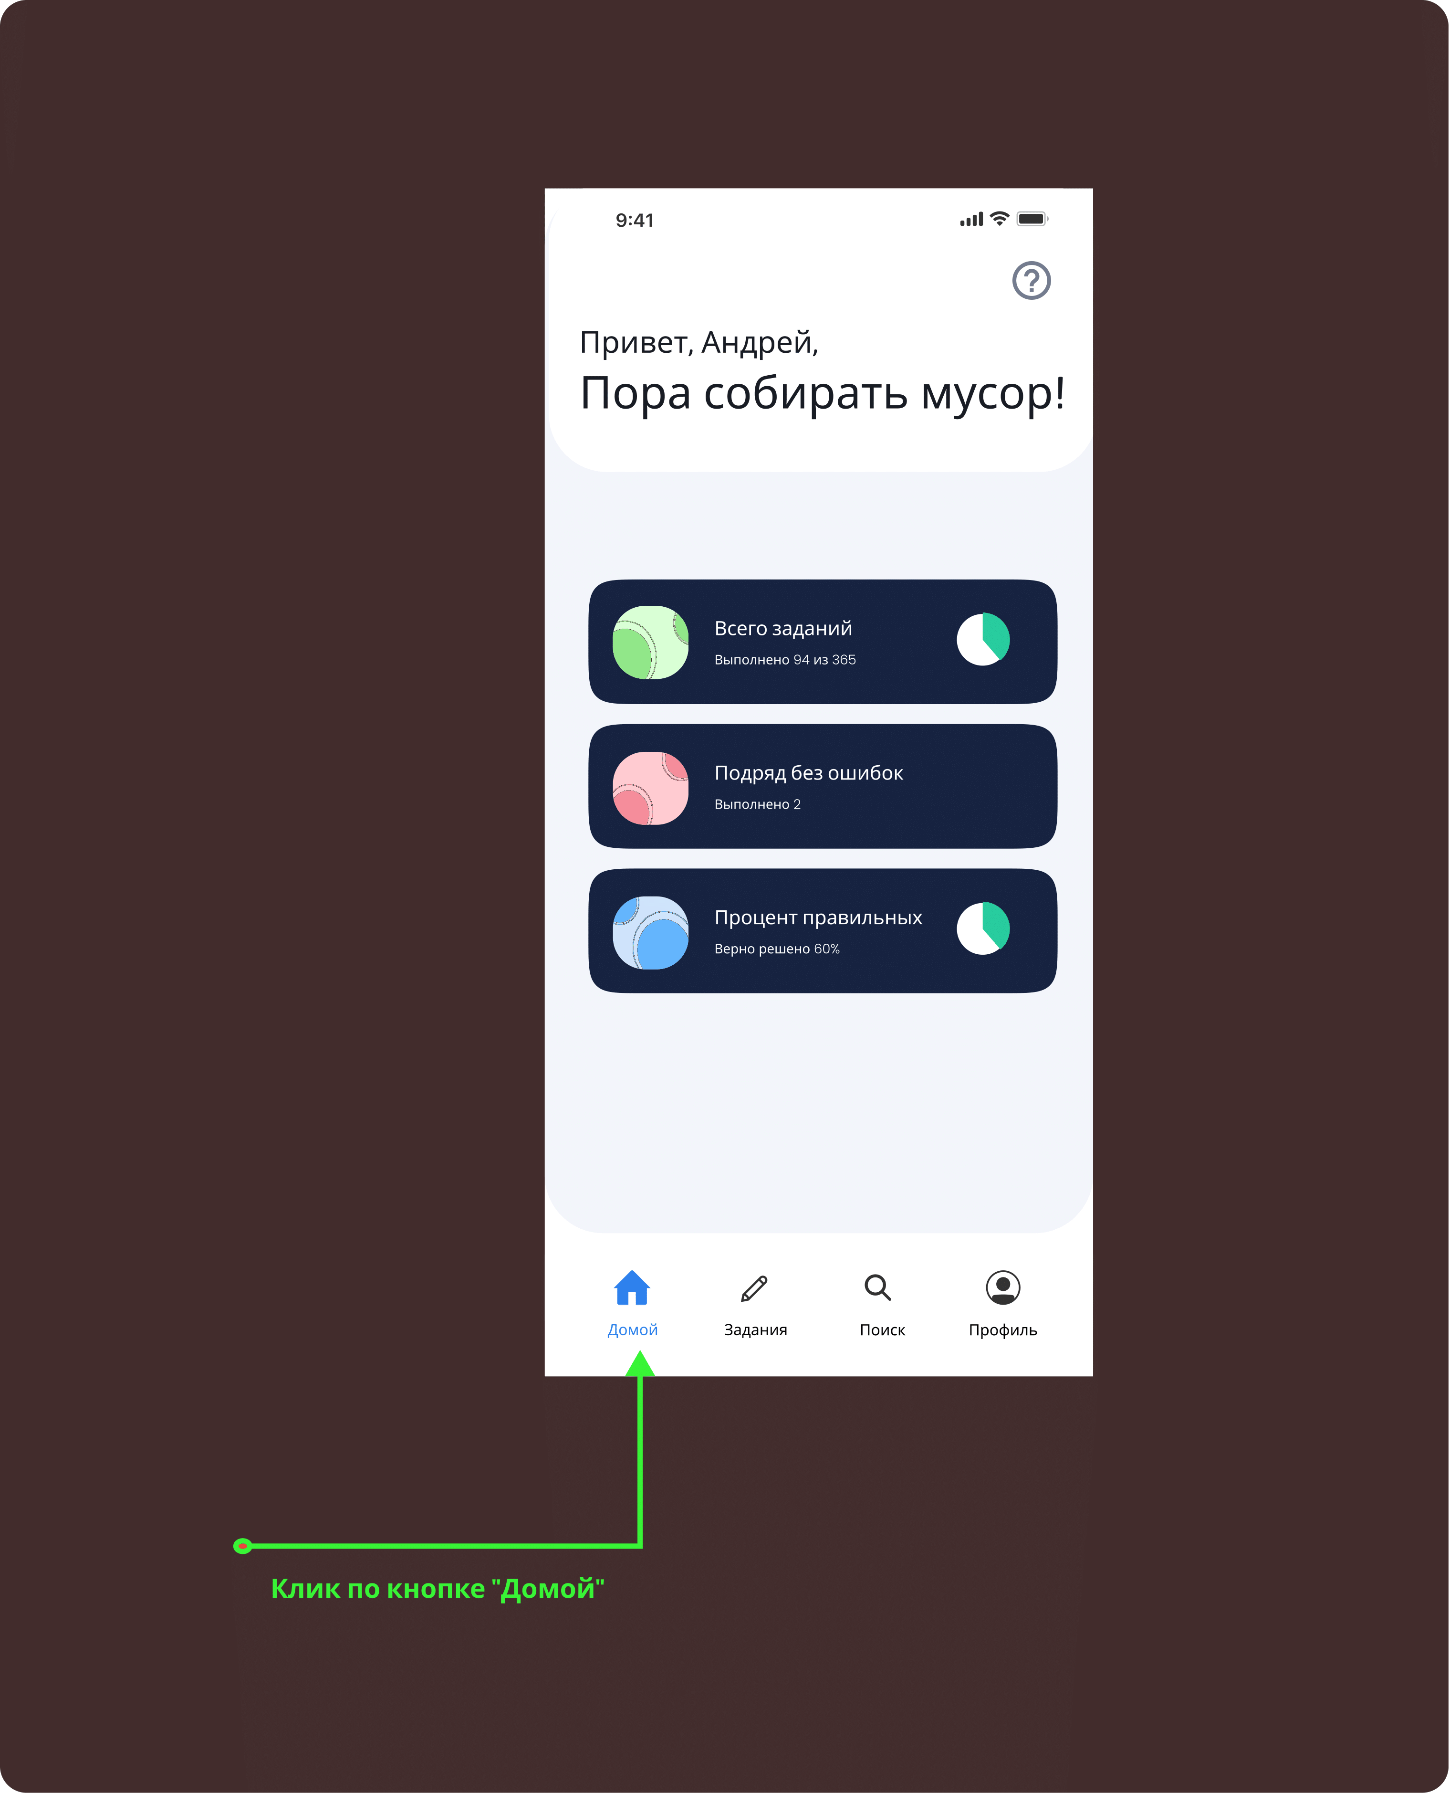

Оценка количества взаимодействий для выполнения сценария показана в таблице №7:

Таблица №7 — Оценка количества действий для сценария “ Статистика”

|  |  |  |  |  |  |
| --- | --- | --- | --- | --- | --- |
|  | Клик | Ввод текста | Выпадающий список | Прокрутка | Итого |
| Количество | 1 | 0 | 0 | 0 | 1 |

**4.2. Пути для сокращения последовательности**

Одним из способов для упрощения последовательности осуществления сценария использования регистрации является предложение авторизации через другой сервис. Для сценария регистрации можно добавить кнопку “Sign in with Google”, которая дала бы пользователю авторизоваться через Google аккаунт. Зарегистрировавшись таким образом, пользователь совершит на 4 клика меньше, а также совершенно не произведёт ввод текста.

Также, для упрощения выполнения сценария "Поиск", можно реализовать автоматическое наведение на поле ввода поиска сразу после нажатия на соответствующий таб. Таким образом, пользователь избавляется от лишнего нажатия на поле ввода и сразу набирает название нужного вида мусора.

В макете были сделаны исправления сценариев “Регистрация” и “Поиск” с учётом способов упрощения последовательности. Результаты исправлений представлены на рисунках 13-14:



Рисунок 13 – Исправленный сценарий “Регистрация”

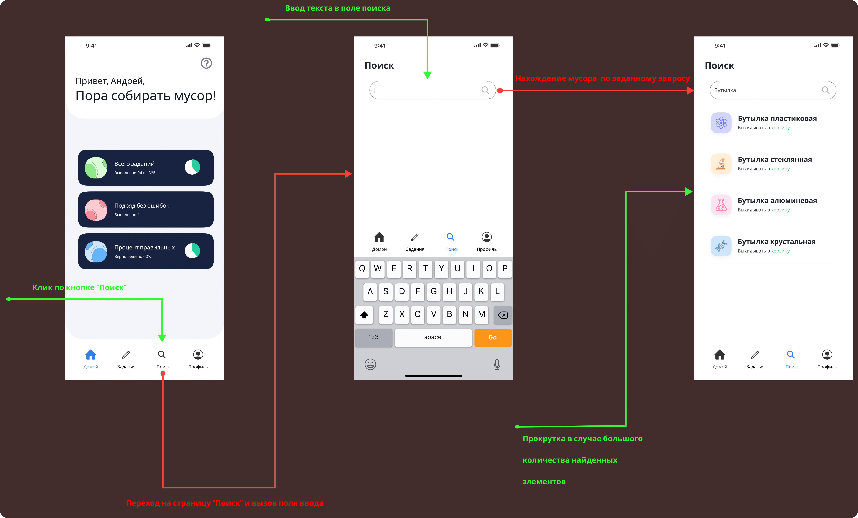

Рисунок 14 – Исправленный сценарий “Поиск”

**5. Выводы**

**5.1. Достигнутые результаты**

По итогам выполнения работы был разработан интерфейс приложения, которое позволяет учиться раздельному сбору мусора. На данный момент есть только интерфейс, без внутренней логики.

**5.2. Недостатки и пути для улучшения полученного решения**

Главным минусом приложения на данный момент является несовместимость с большинством экранов. На многих экранах приложения будет отображаться некорректно. Путём для исправления этого минуса может быть использование адаптивного интерфейса и разработка отдельного интерфейса для особых размеров экрана.

**5.3. Будущее развитие решения**

В будущем планируется дальнейшая разработка приложения, с целью доведения его до полностью функционирующего, чтобы им можно было пользоваться. После того, как приложение будет полноценно разработано, оно будет опубликовано в Play Market.

**6. список Литературы**

1. Экель Б., Исакова С. Atomic Kotlin. - Mindview LLC, 2021. - 636с.: ил ISBN ‏ : ‎ 978-0981872551
2. Федотенко М. Разработка мобильных приложений. Первые шаги. - Бином. Лаборатория знаний, 2019. - 338с.: ил ISBN: 978-5-00101-640-3
3. [Жемеров Д.](https://www.labirint.ru/authors/193948/), [Исакова С. Kotlin в действии - ДМК-Пресс, 2018 г., ISBN: 978-5-97060-497-7](../../D:/Downloads/Исакова%20С.%20Подробнее: )
4. Ссылка на репозиторий: https://github.com/moevm/adfmp1h23-waste

**7. ПРИЛОЖЕНИЯ**

**7.1. Инструкция для пользователя**

Запустив приложение, пользователь попадет на главный экран приложения. На главном экране пользователя встретит небольшая статистика его прогресса по заданиям, снизу экрана будет представлен главный орган управления, с помощью которого пользователь может совершать переходы между экранами.

При нажатии на кнопку «About», пользователь попадет на страницу, на

которой указаны авторы приложения.

При нажатии на кнопку «Профиль», если пользователь ранее не авторизовался, то ему предложат авторизоваться, либо пройти регистрацию. Для авторизации пользователю понадобятся его электронная почта и пароль. Для регистрации пользователю понадобится ввести свое имя, почту и придумать пароль. Если пользователь авторизован, то он сможет воспользоваться настройками, а также просмотреть свои данные.

При нажатии на кнопку «Поиск», пользователь попадет на страницу поиска, на этой странице можно ввести желаемый запрос и получить информацию об видах мусора.

При нажатии на кнопку «Задания», пользователь попадет на страницу с заданиями, на этой странице пользователю будет предлагаться ответить на серию из вопросов. Один вопрос состоит из конкретного мусора, например, пластиковой бутылки, и трех корзин, предназначенных для разных типов мусора. Пользователю надо выбрать правильную корзину.